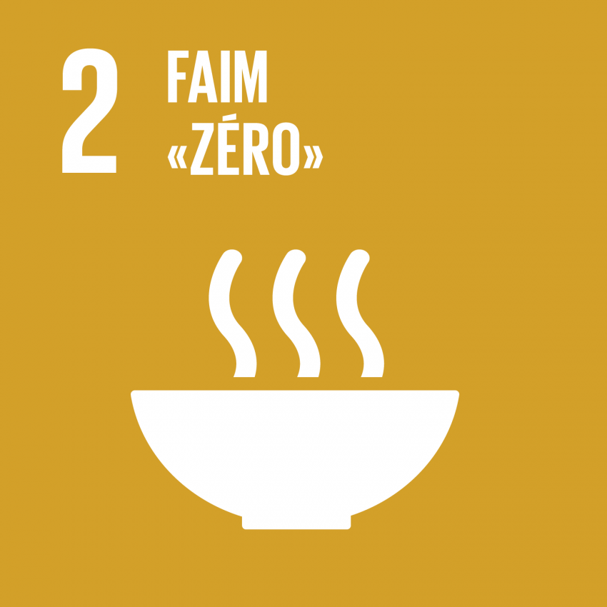  1 | 2
3 | 4
5 | 6

2 points :  « Une pensée,  une émotion »  Formule une pensée à propos  de ce sujet. Dis aussi ce que tu ressens quand tu exprimes cette pensée. | 1 point :  « Trois mots  pour parler de… »  Trouve trois mots  pour parler de ce sujet :  un adjectif, un verbe et un nom.
4 points :  « Une idée,  une condition »  Formule une phrase conditionnelle  à propos de ce sujet.  (Par exemple :  Si je devais… je ferais…) | 3 points :  « Un slogan,  un impératif »  Formule un slogan pour une pub  à propos de ce sujet.  Utilise un impératif pour inciter à  une action concrète.
6 points :  « Un projet à réaliser  en classe »  Choisis un partenaire. À deux,  imaginez un projet que vous pourriez  réaliser en classe. Formulez le but  de ce projet et trois étapes. | 5 points :  « Un objectif,  une promesse ? »  Qu’est-ce que tu peux faire / vas faire  maintenant ou au futur pour contribuer à atteindre cet objectif ? Formule une idée concrète ou bien une promesse.  Utilise le futur composé.

